班级 姓名
一、选择题（50分，每空两分，请把正确答案填写在第二张试卷上）
1、下列不属于农业生产部门的是 A、林业 B、旅游业 C、副业 D、畜牧业
2、国民经济的主导产业是 A、工业 B、农业 C、旅游业 D、商业
3、我国南方地区电力的主要形式是 A、核电 B、生物能 C、水电 D、火电
4、下列地区，是我国热带经济作物主要产地的是 A.洞庭湖平原 B.东北平原 C.成都平原 D.海南岛
5、大陆上同台湾海上往来最近的两大港口的是A、宁波、温州 B、福州、厦门 C、汕头、广州 D、湛江、北海
6、 西北地区是我国重要的 A．林业基地 B．畜牧业基地 C．渔业基地 D．商品粮基地
7、新藏公路的起止点是 (A．下关—芒康 B．叶城—拉萨 C．拉萨—西宁 D．拉萨—成都
8、 一万辆摩托车从重庆运往上海，最佳运输方式是、铁路运输 B、航空运输 C、内河运输 D、海洋运输
9、我国岛屿最多的省份是 A、浙江省 B、福建省C、广东省D、江苏省
10、大庆油田的石油源源不断地运往北京，其最佳运输方式为
A、油罐列车 B、管道运输C、汽车装运 D、火车与汽车联运
11、三河马、三河牛主要出产在A、新疆牧区 B、青海牧区C、内蒙古牧区 D、西藏牧区
12、我国乡镇企业的摇篮是 A．苏北地区 B．苏南地区 C．苏中地区
13、我国北方沿海航线的中心城市是 A．青岛、大连 B．天津、烟台 C．连云港、南通 D．上海、大连
14、下列对北京的表述，不正确的是：（ ）A、位于华北平原西北部 B．历史上是个古都
C．是全国最大的城市和商业中心 D．是一个重要的国际交往城市
15、我国京广线与“黄金水道”的交汇处是 A、南京 B、重庆 C、武汉 D、湖口
16、北京工业发展的方向是 A、扩大工业建设规模
B、利用科技力量发展重工业C、发展耗能多，污染少的工业 D、发展高新技术产业
17、下列省会城市中位于京九铁路沿线的是：A 重庆 B 武汉 C 南昌 D 南京
18、我国国民经济的基础部门是:A、农业 B、工业 C、交通运输业 D、旅游业
19、下列我国工业产品产量在世界上居首位的是 （ ）A．汽车 B．棉花 C．精密仪表 D．钢铁
20、我国能源产量居世界第一位的是:A、石油 B、煤 C、天然气 D、水能
21、我国南北向的铁路干线是: A、京包-包兰、陇海-兰新 B、京哈-京广、京沪、京九、宝成-成昆
C、沪松—浙赣—湘黔—贵昆 D、京哈、哈大、陇海
24、我国目前在西部地区大力勘探开发石油，其重点是
A、河西走廊 B、柴达木盆地C、塔里木盆地 D、准噶尔盆地
25、我国重大工程“西气东输”工程中的的天然气资源主要来自：A西藏 B广西 C新疆 D云南
二、推敲判断。请在正确表述后的括号内填上。／”。错误表述后的括号内填上_x”。(每题1分。共10分)
1、我国东部地区地势相对平缓有利于发展铁路输。…………………………… (
2．我国西部地区河流落差大．水能资源丰富，有利于发展内河运输。……… …(
3．我国台风、寒潮、早涝灾害频繁，对管理运输十分不利。……………………(
4．我国地域广阔．主要依靠公路运输。而发展航空运输优势不十分突出。……(
5．北京夏季炎热多雨。………………………………………………………………(
6．北京交通堵塞现象严重。…………………………………………………………(
7．台湾岛的河流短小而湍急。 …………………………………·………………(
8．台湾岛是大陆板块与大洋板块相互作用的结果。………………………………(
9．公路运输机动灵活，速度快，适应性强。…………………… (
10．有泉城之称的是济南………………………………………………………… (

※注意：请把一、二题的答案填写在第二张试卷上

班级 姓名
一、选择题（50分，每空两分）
1 | 2 | 3 | 4 | 5 | 6 | 7 | 8 | 9 | 10 | 11 | 12 | 13 | 14 | 15 | 16 | 17 | 18 | 19 | 20 | 21 | 22 | 23 | 24 | 25

二、推敲判断。(共10分) 1、 2、 3、 4、 5、 6、 7、 8、 9、 10、
三、连线题（8分）
1、将下列高新技术产业密集区与其相应的高新技术产业中心连线 2.在下面地区与其对应的美称之间连上直线
A环渤海高新技术产业密集区 深圳高新区 A．上海 a．祖国宝岛
B沿长江高新技术产业密集区 上海高新区 B．台湾岛 b．东方明珠
C东南沿海高新产业密集区 北京中关村科技园区 C．福建 c．黄海明珠
D沿亚欧大陆桥高新技术产业密集区 西安-杨凌高新区 D．青岛 d．东南侨乡
四、填表。填写我国农作物主要种类。(一种即可)(每空1分，共10分)
 | 粮食作物 | 油料作物 | 饮料作物 | 糖料作物 | 纤维作物
北方
南方
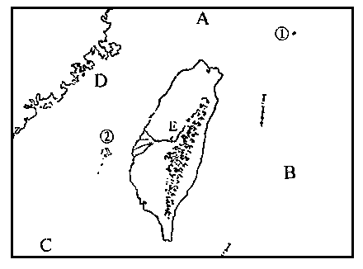
五.下图为我国台湾省地图，读图完成下列问题：（10分）
1、读下图，按要求回答问题
1、）将图中数码所代表的岛屿的名称填写在下列横线上：
①__________ ②__________
2、）将图中字母所代表的海域的名称填写在下列横线上：
A.__________ B.__________ C.__________ D.__________
3、）台湾岛为我国第____大岛，与大陆最近的省为__________。
4、）台湾省的樟树世界著名，_________产量居世界第一 。
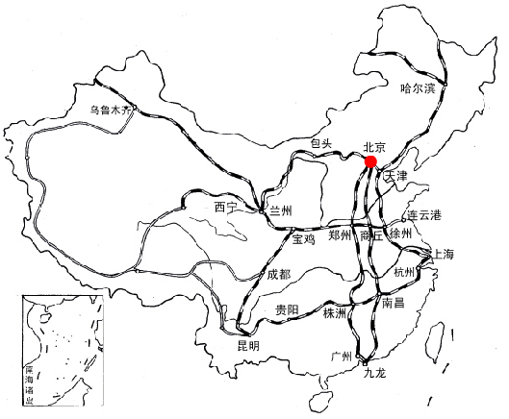
5、）图中E为台湾省最大的湖泊______ ____。
2．根据右图写出主要铁路干线和重要铁路枢纽
铁路干线： ①（ ） ②（ ）

③ （ ） ④ （ ）

⑤（ ） ⑥ （ ）

⑦ （ ） ⑧（ ）
枢纽 ：
A （ ） B （ ）
C （ ） D（ ）

